PAKKELISTE FOR SKITURER I VINTERFJELLET
Været i fjellet kan skifte svært raskt og være krevende, derfor handler det om å være forberedt på utfordrende situasjoner. Her er et forslag til klær og utstyr du bør ha med deg når du skal gå på ski i vinterfjellet. Linjer skrevet i kursiv = hvis du har

Påkledning
- Ullundertøy (trøye, longs)
- Ullsokker og ev. ullstrømper
- Tynn ullgenser
- Fjellbukse (Gore tex el lign)
- Fjelljakke (Gore tex el lign)
- Tjukk ull lue eller vindtett lue
- Ullskjerf eller ullhals (buff)
- Ullvotter
- Vindvotter
- Ullstrømper
- Ullsokker
- Gamasjer
- Skistøvler
- Ryggsekk
- Ski
- Staver

I lommene
- Kart og kompass (i kartmappe)
- Blyant og papir
- Solbriller
- Solkrem
- Skismurning og ski skrape
- Ev. skifeller

I sekken (i vanntette poser)

- Tykk ullgenser/fleecejakke
- Ekstra ullvotter/vindvotter
- Ekstra ullskjerf/løs hals
- Ekstra lue

Ta med ferdig smurte matpakker, da har du alltid et enkelt og lett tilgjengelig måltid. Denne helgen trenger du fem matpakker. Husk at du spiser mer ute på tur enn du gjør hjemme. Det kan også være greit med for eksempel kakao, rett i koppen, Real turmat og lign.
Kontaktperson før, under og etter turen er: Cato Bjerkeli 913 56 798.
På turen kan vi nås via Speidernes Beredskapsstasjon på Ådneram, tel: 38 37 19 60

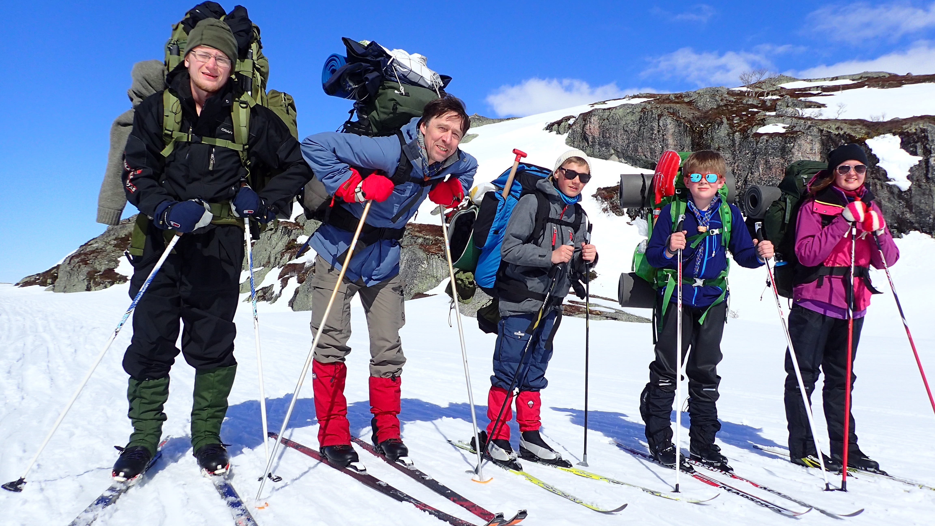
- Undertøyskift i ull
- Fotposer
- Vindsekk / Jervenduk.
- Spade
- Strømpe- og sokkeskift
- Sovepose
- Liggeunderlag
- Stearinlys
- Fyrstikker (i vanntett pose)
- Hodelykt
- Niste og reserveproviant
- Termos m/varm drikke
- Toalettsaker
- Toalettpapir
- Lett håndkle
- Ev. lett dunjakke/varmejakke

For ekstra sikkerhet kan det også være lurt å ta med:
- Kniv
- Søkestang (hvis du har)
- Skredsøker (hvis du har)
- GPS (hvis du har)

På telt- eller snøhuleturer må du i tillegg ha med:
- Varm sovepose (minus 10 eller kaldere)
- Tykt liggeunderlag, gjerne også et tynt i tillegg.
- Mat
- Tallerken og bestikk
- Snøbørste

